Отчёт о социальной практике к фильму «Честь имею»

В соответствии с приказом УО местной администрации от 11.02.2021г. №49 19 февраля в МКОУ «СОШ с.Заречного» ученики 7,8 классов просмотрели короткометражный фильм «Честь имею». Перед просмотром фильма, с ребятами проведена беседа, как они понимают, что такое честь, мужество, достоинство. Ребята смотрели фильм с замиранием сердца. После просмотра мы обсудили героев фильма, многие ребята сравнивали себя с главным героем Гришей. Некоторые задумались над своим поведением. Слова «Честь — это ответственность за свои дела, за свои поступки» ребятам запомнились и они сделали вывод, что жить по чести – значит, уважать старших, помогать младшим, заботиться и оказывать помощь тому, кто в этом нуждается. Хотят быть похожими на главного героя Гришу, ведь как говорила его мама, Светлана Викторовна, в ответ на шутливый вопрос руководителя группы кадетов, как она справляется с сыном, ответит: «Я?... Вы знаете, что кошка считает, что не она у хозяина живёт, а он у неё. Вот и Гришка думает, что это он с нами справляется…Со всем посёлком». Ребята с нетерпением ждут следующего «киноурока»!

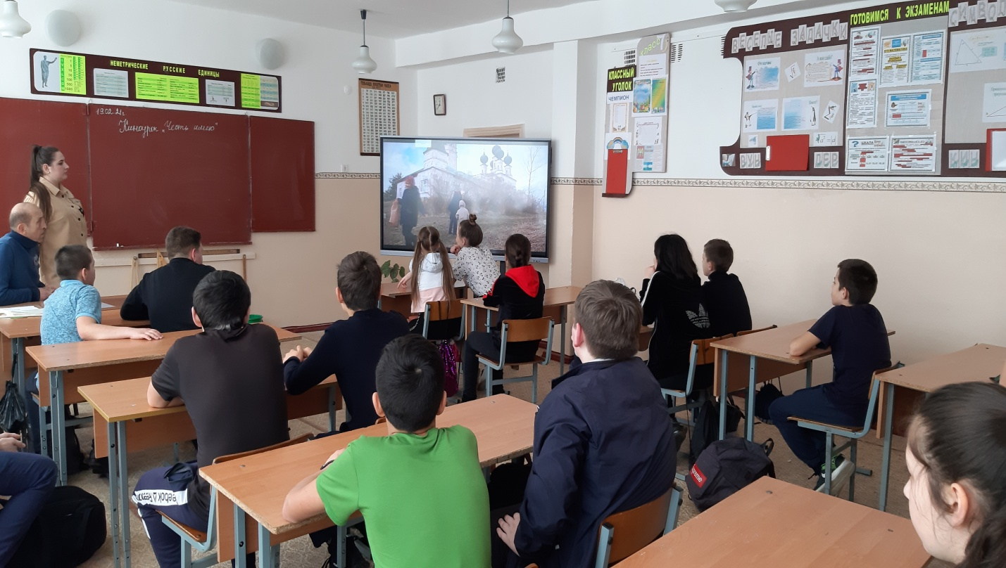

Зам.директора по ВР Рачковская Н.В.

Ребята 7 класса после просмотра фильма решили оказать помощь вдове ВОВ Шкамаридиной С.М., то есть выполнить какое-либо общественно полезное дело (вскопали огород и посадили лук и чеснок).

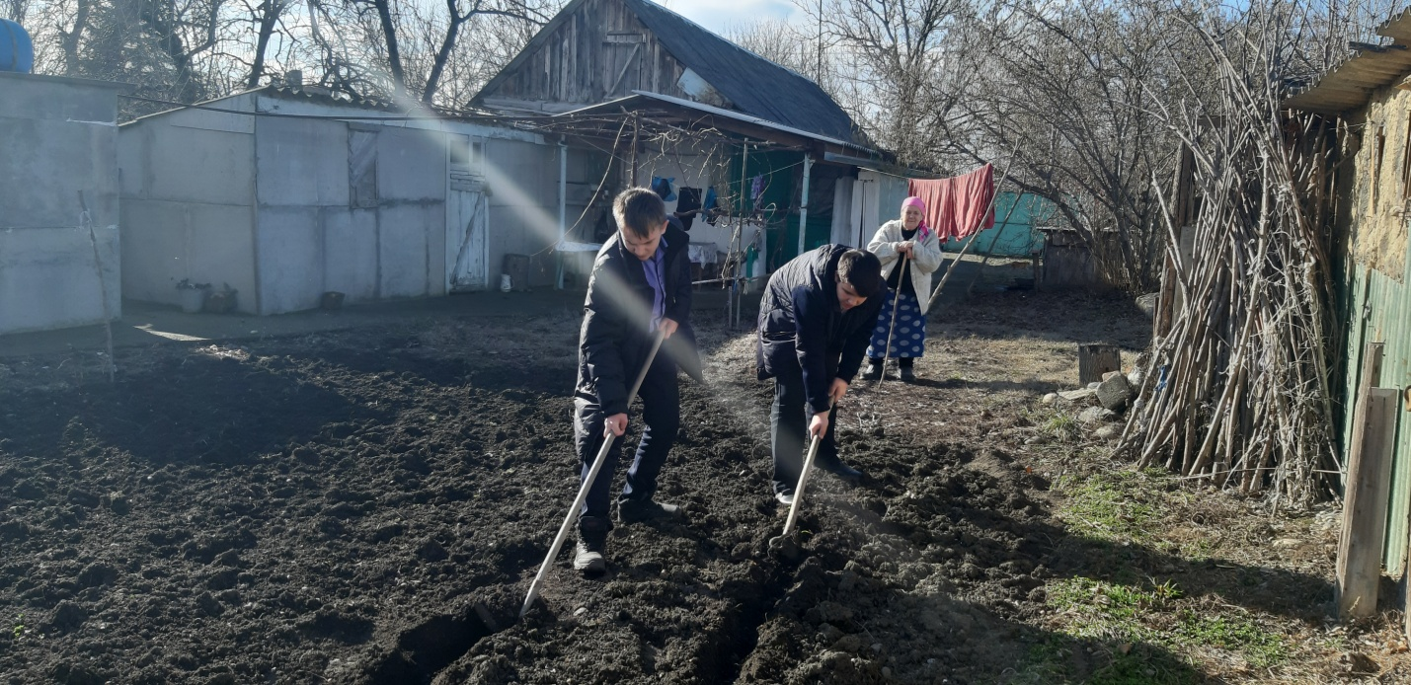

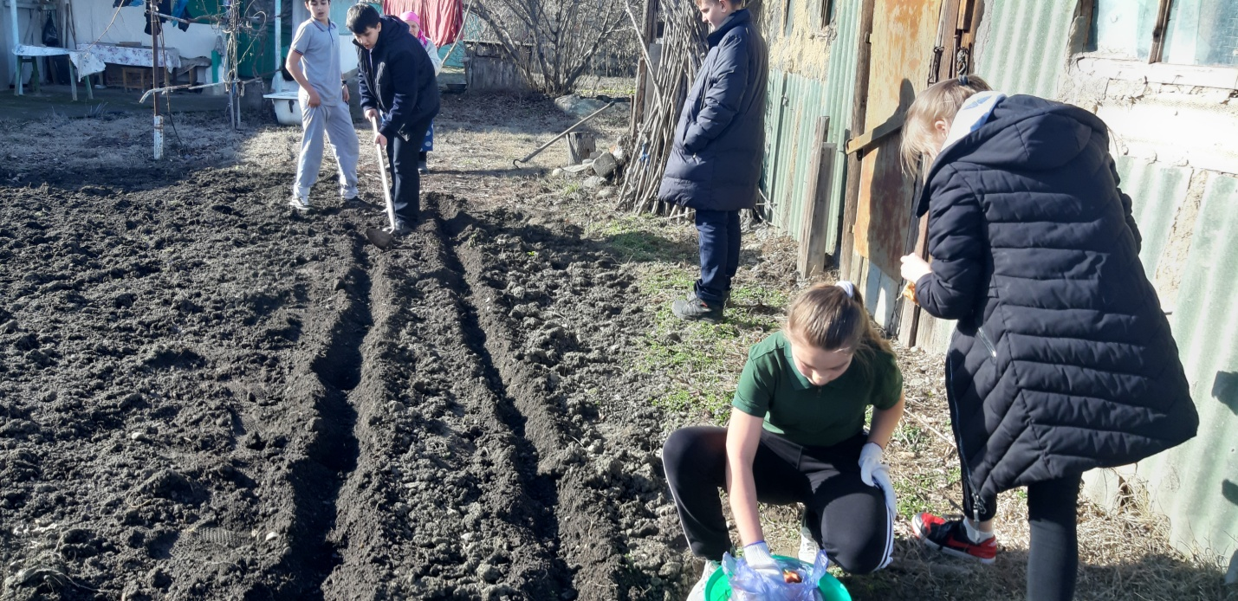

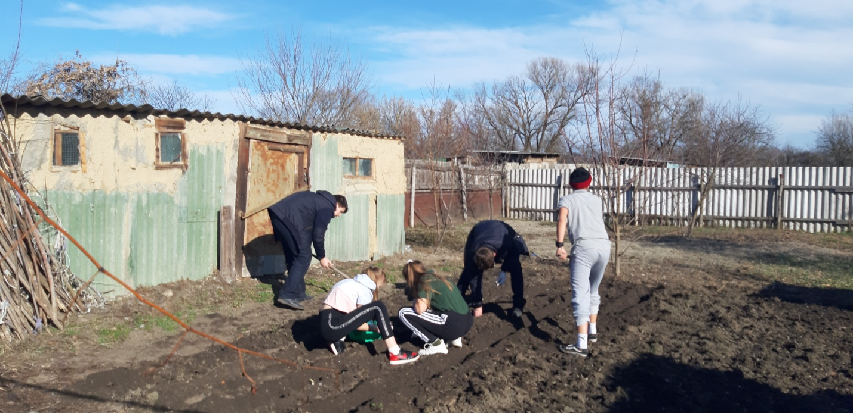

Было поведено мероприятие, приуроченное к Дню защитника Отечества, на которое был приглашён участник Афганской войны Сковородников Ю.В.

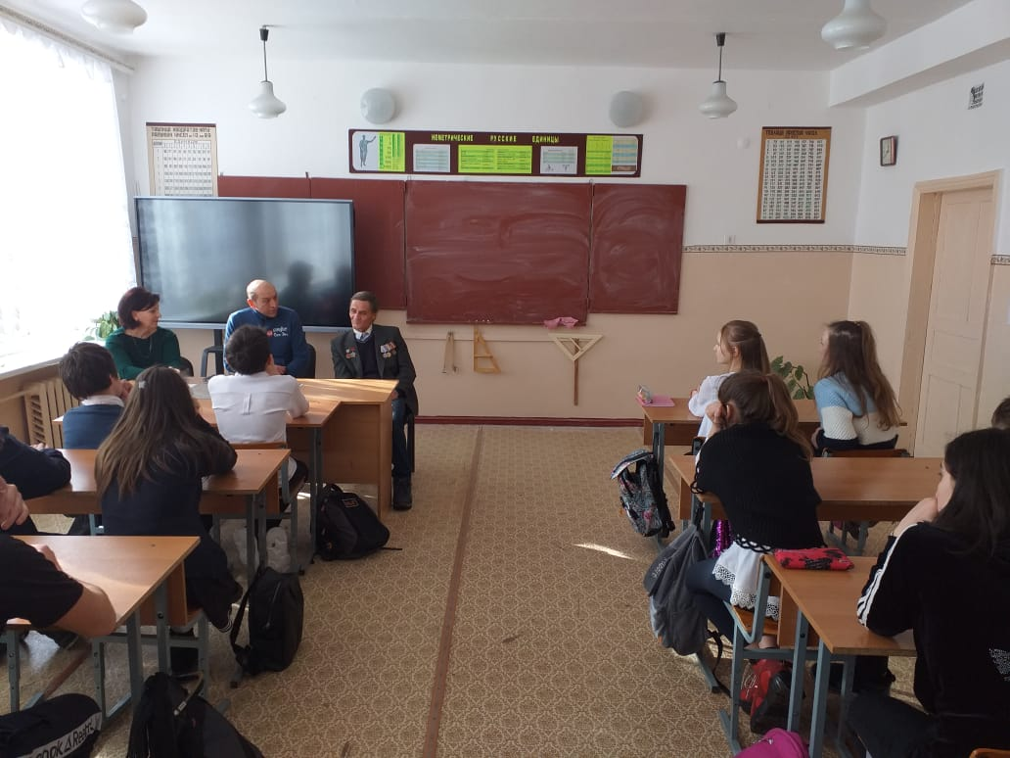

Классный руководитель Латышев В.Е.

Ребята 8 класса после просмотра фильма решили систематически проводить беседы по ПДД с учащимися начальных классов. Дети их быстро забывают, поэтому им надо часто напоминать о необходимости соблюдения этих правил и показывать это на своём примере.

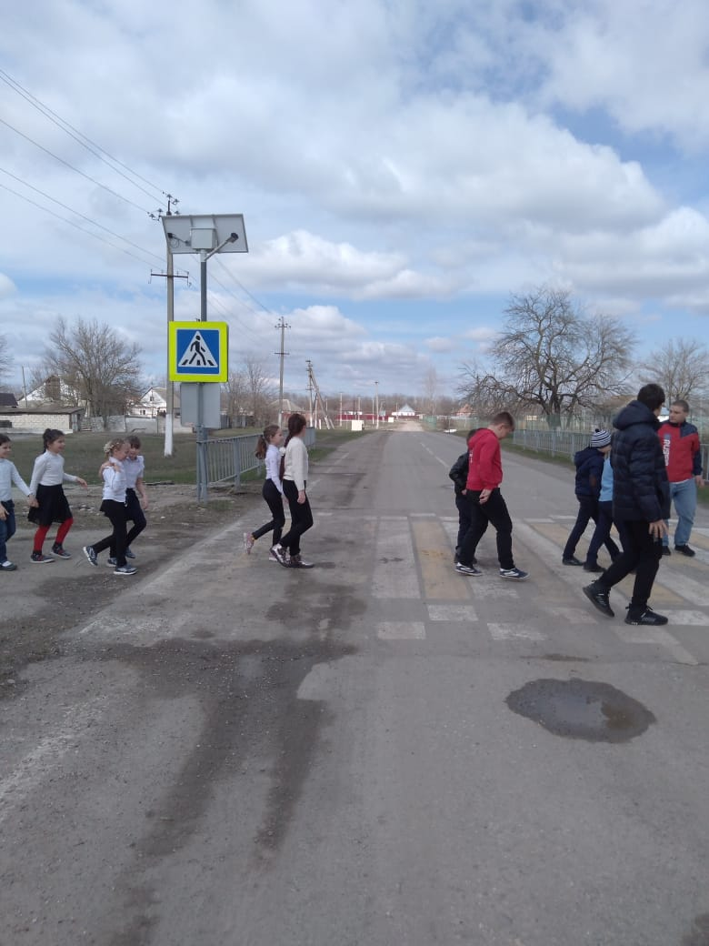

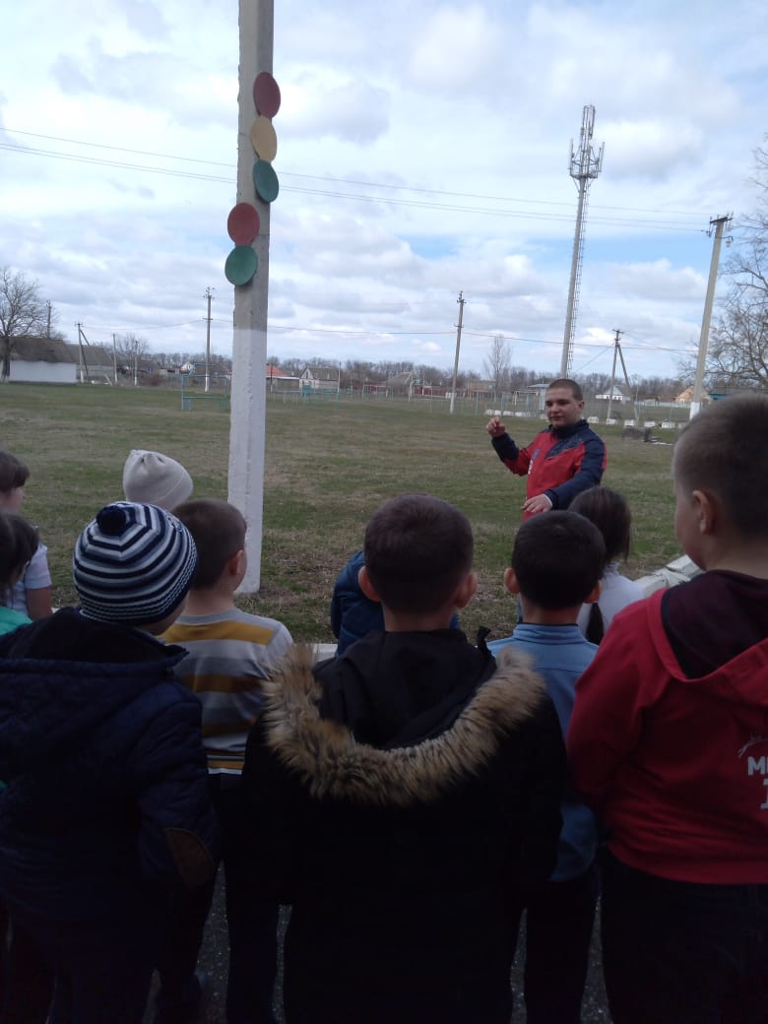

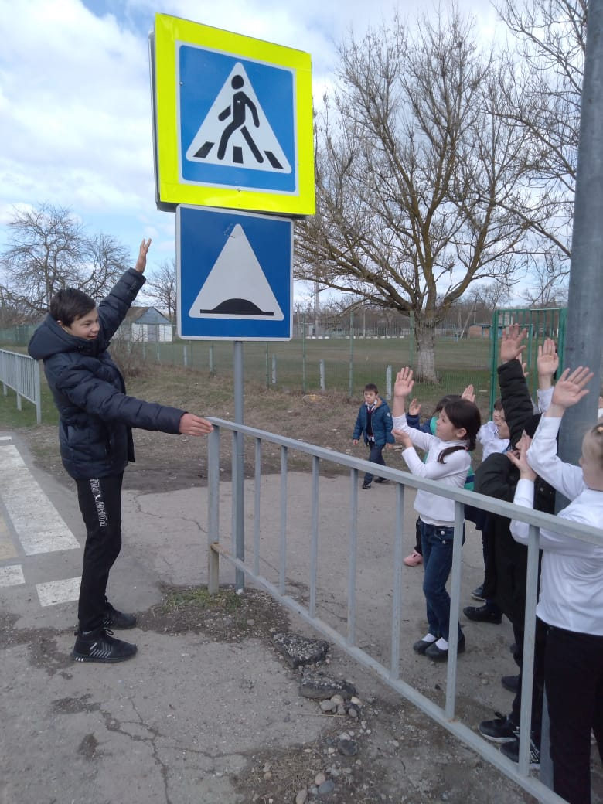

Классный руководитель Рахаева А.Х.